UNIVERSIDAD POPULAR DEL CESAR
Facultad de Ingenierías y Tecnológicas
Ingeniería de Sistemas
Estructura de Datos — Listas
TALLER 1
PITA — Programa Integrado de Transacciones Académicas
Presentado por:
[Nombre completo del estudiante] — [Código estudiantil]
(agregar los demás integrantes del grupo si aplica)
Docente: [Nombre del docente]
Septiembre de 2026

Contenido
1. Introducción
2. Normatividad aplicada
3. Diseño de la estructura de datos
4. Variables de entrada y salida
5. Estrategia de solución
6. Formato de persistencia de datos
7. Estructura del proyecto
8. Instrucciones de ejecución
9. Pruebas realizadas
10. Conclusiones
11. Checklist de cumplimiento del enunciado

1. Introducción
Este documento presenta el diseño, la estrategia de solución y la documentación del proyecto PITA (Programa Integrado de Transacciones Académicas), desarrollado como respuesta al Taller 1 de la asignatura Estructura de Datos de la Universidad Popular del Cesar.
El sistema simula el reemplazo del aplicativo académico institucional (Vortal), gestionando la información de facultades, programas académicos, cursos, estudiantes, profesores y personal administrativo, incluyendo el cálculo simulado de la nómina docente conforme a la normatividad colombiana vigente.
El proyecto se desarrolló en dos lenguajes de programación — C++ y Python — replicando exactamente la misma lógica de negocio, la misma jerarquía de entidades y el mismo formato de persistencia de datos en ambos, de forma que los archivos de datos generados por una versión pueden ser leídos por la otra sin ninguna conversión.

2. Normatividad aplicada
El cálculo de la nómina docente se fundamenta en dos normas distintas y complementarias:

2.1 Acuerdo 027 del 31 de octubre de 2024 (UPC)
Define los TIPOS DE CONTRATACIÓN del personal docente no perteneciente a la planta:
Tipo | Dedicación | Duración | Naturaleza
Planta | Tiempo completo / medio tiempo | Indefinida (concurso de méritos) | Empleado público docente
Ocasional | Tiempo completo o medio tiempo | Periodos inferiores a 1 año | No es empleado público
Catedrático | Hasta 18 horas semanales | Periodos semestrales | Puede ser ad-honorem (sin remuneración)

2.2 Decreto 1279 de 2002
Define la FÓRMULA DE CÁLCULO SALARIAL, aplicada como base para la simulación:
Salario mensual = (Σ puntos del docente) × (valor del punto) × (factor de proporcionalidad)
Puntos fijos por categoría del escalafón (Art. 8):
Categoría | Puntos
Instructor / Auxiliar | 37
Asistente | 58
Asociado | 74
Titular | 96

A estos puntos se suman los otorgados por títulos académicos y por productividad académica (investigación, publicaciones). El valor del punto se maneja como un parámetro configurable (no un valor fijo en el código), ya que el Gobierno Nacional lo actualiza cada año; se usa como referencia el valor de 2024 ($20.895 COP).
Para dedicaciones distintas a tiempo completo, el salario se calcula proporcionalmente: medio tiempo aplica un factor de 0.5, y los catedráticos aplican un factor proporcional a sus horas semanales sobre una base de 18 horas (dedicación máxima según el Acuerdo 027). Los profesores con vinculación ad-honorem no generan salario (factor de remuneración = $0).
Las deducciones de ley (salud y pensión) se simulan al 4% cada una sobre el salario bruto, conforme a los porcentajes estándar de aporte del empleado en Colombia. Prima de servicios y cesantías se muestran de forma informativa (mensualizadas), sin descontarse del neto.
Nota: se simula un modelo simplificado basado en el Decreto 1279 y el Acuerdo 027, sin pretender replicar el cálculo exacto que realiza el Comité Interno de Asignación de Puntaje (CIARP) de cada universidad.

3. Diseño de la estructura de datos
La estructura general del sistema sigue una jerarquía de contenedores, tal como se ilustra en el siguiente diagrama:
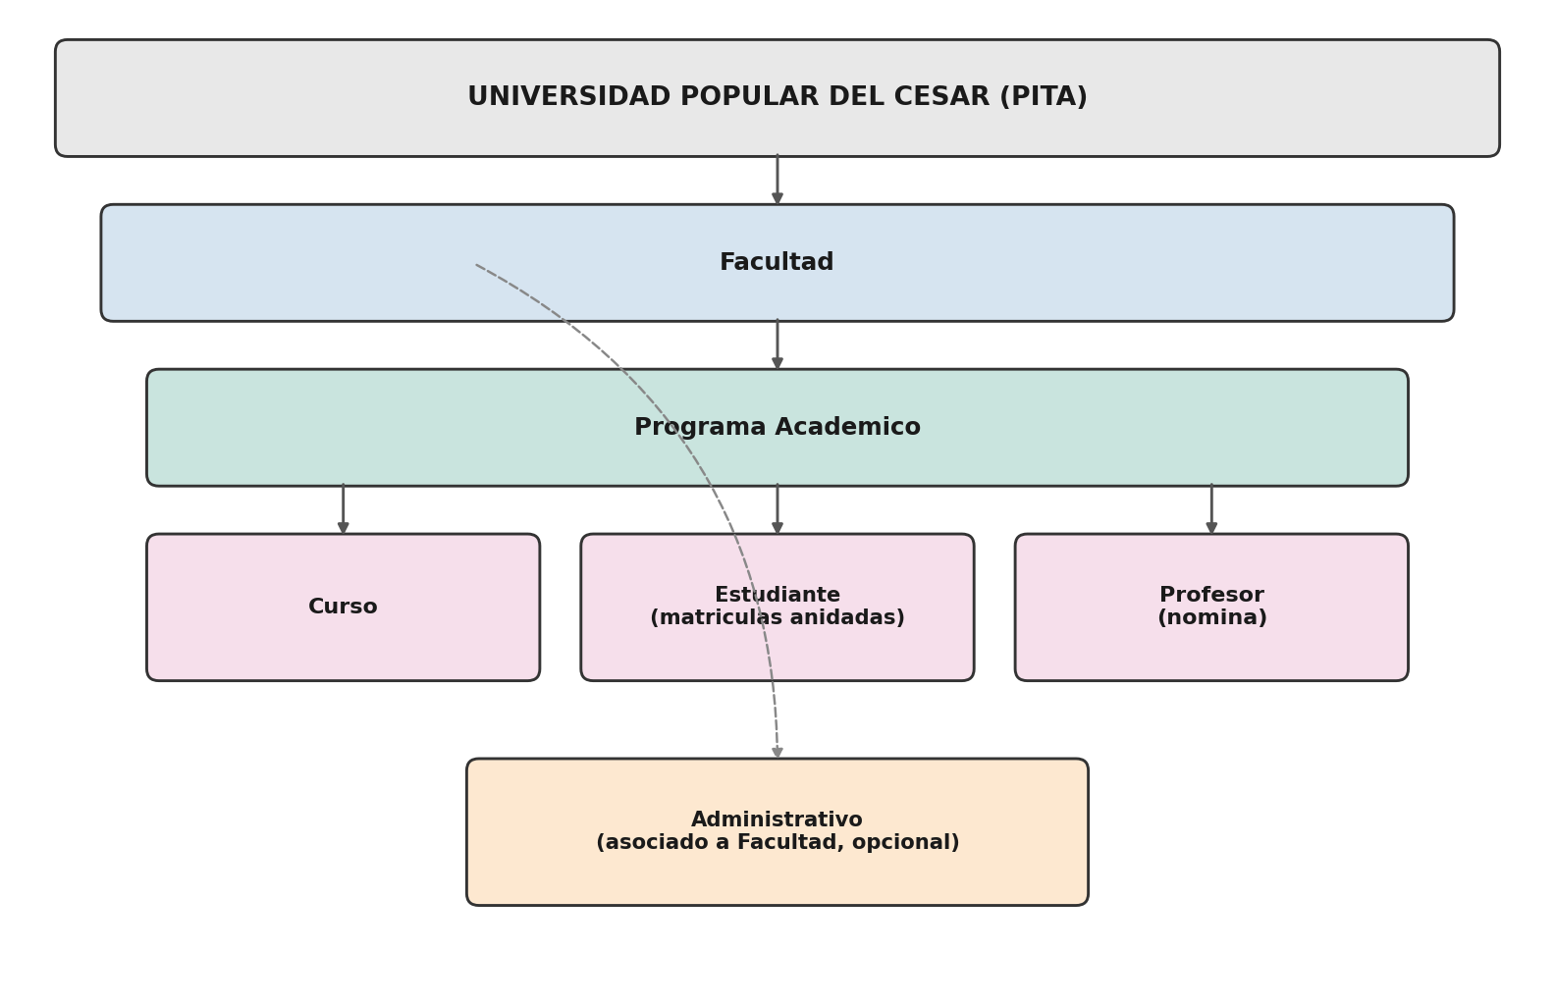
Universidad → Facultad (N) → Programa Académico (N) → Curso / Estudiante / Profesor (N). El Administrativo es independiente de la jerarquía académica: se asocia opcionalmente a una Facultad, o queda a nivel central (por ejemplo, Rectoría) si no se le asigna ninguna.

3.1 Entidades y atributos
Entidad | Atributos principales
Facultad | código (PK), nombre, decano, activo
Programa académico | código (PK), nombre, nivel, código_facultad (FK), activo
Curso | código (PK), nombre, créditos, código_profesor, código_programa (FK), activo
Estudiante | identificación (PK), nombre, código_programa (FK), estado, matrículas (lista anidada de curso+nota), activo
Profesor | identificación (PK), nombre, código_programa (FK), tipo_vinculación, dedicación, categoría_escalafón, horas_cátedra, ad_honorem, experiencia, puntos_títulos, puntos_productividad, activo
Administrativo | identificación (PK), nombre, cargo, categoría, tipo_contratación, salario_base, código_facultad (FK, opcional), activo

3.2 Decisiones de diseño
Estructuras de listas: se utilizan vectores (C++) y listas nativas (Python) en lugar de listas enlazadas manuales. El profesor autorizó libertad en este aspecto; se prefirió esta opción por ser más mantenible y menos propensa a errores de memoria, permitiendo enfocar el esfuerzo en la lógica de negocio y la robustez de la interfaz.
Persistencia en texto plano: se usa un formato delimitado por '|' en ambos lenguajes, para que los archivos de datos sean intercambiables entre las dos versiones y fáciles de inspeccionar manualmente durante la depuración.
Borrado lógico vs. físico: cada entidad soporta tanto 'Desactivar' (cambia un campo activo a falso, conservando el registro) como 'Eliminar' (borrado físico, permanente). Esta última acción siempre pide confirmación explícita antes de ejecutarse.
Validación referencial: no se puede crear un Programa sin una Facultad existente y activa, ni un Curso sin un Programa existente y activo, ni matricular un Estudiante en un Curso inexistente o inactivo. Esto evita datos huérfanos o inconsistentes.
Regla EBRA: un estudiante entra en riesgo de deserción académica (EBRA) cuando su promedio acumulado es menor a 3.25. Un estudiante sin materias matriculadas aún no dispara la alerta, ya que no existe una base de notas sobre la cual evaluar el riesgo.

4. Variables de entrada y salida

4.1 Modelo académico
Tipo | Variables
Entrada | Datos de identificación de cada entidad (facultad, programa, curso, estudiante, profesor, administrativo); pares estudiante–curso para matrícula; notas por curso.
Salida | Listados por entidad; promedio del estudiante; alerta EBRA (booleano + mensaje); confirmaciones de operaciones CRUD; archivos de persistencia actualizados.

4.2 Modelo salarial (nómina)
Tipo | Variables
Entrada | Tipo de vinculación, categoría del escalafón, dedicación, puntos por títulos, puntos por experiencia, puntos por productividad, valor del punto (parámetro configurable), horas de cátedra semanales (si aplica).
Salida | Total de puntos, salario bruto, descuento de salud (4%), descuento de pensión (4%), salario neto, valores informativos de prima y cesantías.

5. Estrategia de solución
El desarrollo se organizó en bloques incrementales, comenzando por la entidad más simple (Facultad) como patrón de referencia, y replicando exactamente ese mismo patrón — crear, listar, buscar, modificar, desactivar, eliminar — para cada entidad subsiguiente, en el siguiente orden: Facultad → Programa → Curso → Estudiante → Profesor → Administrativo.
Una vez validado y probado el núcleo funcional en C++, se realizó la migración a Python siguiendo el mismo orden y las mismas decisiones de diseño, verificando en cada bloque que ambas versiones produjeran resultados numéricos idénticos (particularmente en el cálculo de nómina) y el mismo comportamiento ante los mismos datos de entrada.

5.1 Interfaz de usuario
Aunque el enunciado no exige interfaz gráfica, se cuidó especialmente la experiencia de consola (criterio de "aspecto estético" del enunciado):
- Limpieza de pantalla entre menús, con pausa tras cada acción para no perder información visible antes de continuar.
- Selección de opciones de menú mediante una sola tecla, sin necesidad de presionar ENTER.
- ENTER por sí solo equivale a la opción "Volver"/"Salir", por ser el comportamiento esperado por instinto.
- Confirmación obligatoria antes de cualquier eliminación permanente (borrado físico).
- Posibilidad de cancelar la creación de un registro escribiendo la palabra "cancelar" en cualquier momento.
- Validación de entradas numéricas y de opciones, con mensajes de error claros ante datos inválidos.

6. Formato de persistencia de datos
Se utiliza texto plano delimitado por el carácter '|', un registro por línea, un archivo por entidad, dentro de la carpeta data/ de cada versión del proyecto. El campo activo (1/0) representa el borrado lógico.
Archivo | Formato de cada línea
facultades.txt | codigo|nombre|decano|activo
programas.txt | codigo|nombre|nivel|codigo_facultad|activo
cursos.txt | codigo|nombre|creditos|codigo_profesor|codigo_programa|activo
estudiantes.txt | identificacion|nombre|codigo_programa|estado|activo
matriculas.txt | identificacion_estudiante|codigo_curso|nota
profesores.txt | identificacion|nombre|codigo_programa|tipo_vinculacion|dedicacion|categoria|horas_catedra|ad_honorem|experiencia|puntos_titulos|puntos_productividad|activo
administrativos.txt | identificacion|nombre|cargo|categoria|tipo_contratacion|salario_base|codigo_facultad|activo

Los estudiantes se guardan en dos archivos separados (datos + matrículas) para no repetir la información del estudiante en cada curso matriculado. Ambos lenguajes leen y escriben exactamente el mismo formato, por lo que los archivos de datos son intercambiables entre las dos versiones del proyecto.

7. Estructura del proyecto
PITA/
├── cpp/ Version en C++
│ ├── include/ Headers (.h)
│ ├── src/ Implementacion (.cpp)
│ ├── data/ Archivos de datos (texto plano)
│ └── Makefile
├── python/ Version en Python
│ ├── src/ Modulos (.py)
│ └── data/ Archivos de datos (texto plano)
├── docs/ Documentacion de diseno
└── README.md Instrucciones generales

8. Instrucciones de ejecución

8.1 Versión C++
Requisito: g++ con soporte C++17 (cualquier instalación estándar de Windows/Linux/Mac).
cd cpp
mingw32-make run (Windows)
make run (Linux / Mac)
Esto compila y ejecuta en un solo paso. Para limpiar el binario compilado: make clean.

8.2 Versión Python
Requisito: Python 3.8 o superior. Sin dependencias externas (solo librería estándar).
cd python/src
python3 main.py

8.3 Uso del programa
- Al iniciar, el programa pregunta si se desean cargar los datos existentes desde data/, o iniciar sin datos (requisito del enunciado).
- El proyecto se entrega con datos de prueba precargados, para que el evaluador pueda probar todas las funciones sin necesidad de digitar información.
- El menú principal permite navegar a la gestión de cada entidad y simular el cálculo de nómina.
- Al salir (opción 0 del menú principal, o presionando ENTER), los datos se guardan automáticamente.

9. Pruebas realizadas
Se verificaron explícitamente los siguientes casos, con resultados idénticos entre las versiones C++ y Python:
- Caso límite EBRA: estudiante con promedio exactamente 3.25 → NO genera alerta (regla estrictamente "menor que").
- Caso EBRA real: estudiante con promedio por debajo de 3.25 → SÍ genera alerta.
- Estudiante recién creado sin matrículas → promedio 0.0, pero SIN alerta EBRA (evita falso positivo).
- Profesor de planta, tiempo completo, categoría Titular → salario bruto calculado y verificado manualmente contra la fórmula del Decreto 1279.
- Profesor catedrático ad-honorem → salario neto de $0, confirmando que la vinculación sin remuneración se respeta en el cálculo.
- Validación referencial: intento de crear un Programa con una Facultad inexistente es rechazado; igual para Curso sin Programa válido.
- Confirmación antes de eliminar: al responder "no" a la confirmación, el registro no se borra; al responder "sí", se elimina de forma permanente.

10. Conclusiones
El desarrollo de PITA permitió aplicar los conceptos de estructuras de datos —contenedores anidados, relaciones entre entidades, operaciones CRUD y persistencia— sobre un caso de uso real y normado (la gestión académica universitaria bajo el Decreto 1279 y el Acuerdo 027 de 2024). La decisión de mantener dos implementaciones equivalentes en C++ y Python, con el mismo formato de datos, permitió validar cruzadamente la corrección de la lógica de negocio en ambos lenguajes, sirviendo cada versión como verificación de la otra.

11. Checklist de cumplimiento del enunciado
Verificación punto por punto contra las notas de entrega del Taller 1:
# | Requisito | Estado
1 | Archivos de texto con las respuestas (2 archivos: .cpp y .py) | Adaptado: se entrega un proyecto organizado en múltiples archivos por módulo (documentado aquí el porqué), en vez de un único .cpp/.py monolítico.
2 | Documento Word con diseño, estrategia y documentación, con imágenes/diagramas | Cumplido — este documento.
3 | Video de ~10 min explicando la solución, en YouTube o carpeta compartida, identidad institucional UPC, estudiantes visibles todo el tiempo | PENDIENTE — grabar y cargar.
4 | Archivo de texto con identificación de los estudiantes | PENDIENTE — agregar nombres/códigos reales.
5 | Envío a adithperez@unicesar.edu.co | PENDIENTE.
6 | Entrega antes del viernes 11 de septiembre, 8:00 a.m. | PENDIENTE — verificar fecha/hora antes de enviar.
7 | Asunto del correo: "Estructura de datos Taller 1 Grupo # 2026" | PENDIENTE — completar número de grupo.
8 | Archivos fuente con iniciales de los estudiantes (ej. ABPO.py) | PENDIENTE — renombrar los archivos fuente finales antes de enviar.
9 | Archivo de persistencia de datos | Cumplido — 7 archivos .txt en data/, mismo formato en ambos lenguajes.
10 | El programa carga y guarda datos en archivo | Cumplido — persistencia automática al salir.
11 | El usuario decide si carga datos o ejecuta sin ellos | Cumplido — pregunta explícita al iniciar.
12 | CRUD completo (creación, inclusión, eliminación, desactivación, consulta, modificación) para las 6 entidades | Cumplido en ambos lenguajes.

Nota: los puntos marcados como PENDIENTE dependen de acciones fuera del código (grabar el video, completar datos personales del grupo, y el envío del correo), y deben completarse antes de la fecha límite de entrega.

